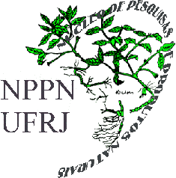UNIVERSIDADE FEDERAL DO RIO DE JANEIRO - UFRJ
NÚCLEO DE PESQUISAS DE PRODUTOS NATURAIS – NPPN
Av. Carlos Chagas Filho, 373, CCS, Bloco H, Ilha do Fundão, Rio de Janeiro, RJ, 21941-902. Tel (021) 2562-6791, Tel/ Fax (021)2562-6512
posgrad@nppn.ufrj.br, http://www.nppn.ufrj.br

FICHA DE AVALIAÇÃO DE ESTÁGIO DOCENTE

Estudante:______________________________________________________
DRE________________ Mestrado □ Doutorado □

PNN _______ Período ________/__________

Disciplina da graduação onde foi executado o estágio_________________________________
Professor supervisor do estágio__________________________________________________
Atividades exercidas pelo estudante durante o estágio:
____________________________________________________________________________________________________________________________________________________________________________________________________________________________________________________________________________________________________________________
CONCEITO A □ B □ C□ D □
Justificativa do Conceito:
____________________________________________________________________________________________________________________________________________________________________________________________________________________________________________________________________________________________________________________

_____/_____/______ ________________________________________________
Assinatura do Estudante

_____/_____/______ _________________________________________________
Professor Responsável (Registro SIAPE_______________)
Obs. Após conclusão, encaminhar o formulário preenchido e assinado à Sec. da pós-graduação dentro do período letivo de inscrição na disciplina.

